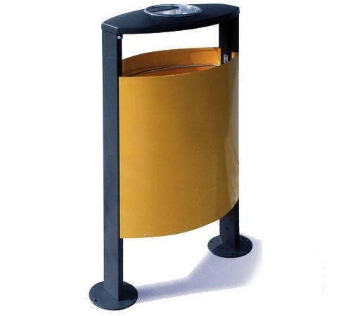

Descrizione:
Cestino costituito da due semigusci in lamiera di sp
12/10 mm ribordata, da un fondello in lamiera e da
due supporti in tubolare rettangolare 80x20 mm.
La parte superiore è dotata di 2 supporti uniti da un
coperchio apribile con posacenere circolare. Con
un'apposita chiave è possibile sbloccare la serratura
ed estrarre il sacco porta rifiuti. Dimensioni: 500x266
mm, h 986 mm, capacità 50 lt.

Categoria :Cestini
Codice: EP21022

